基于通义DeepResearch架构的问答系统实现
小组成员： 杨智超、杨晨、王煜祥、夏商周

摘要

开放域Web场景下的复杂问答与深度调研任务通常包含问题澄清、检索规划、证据收集、冲突对齐、计算核验与结构化写作等步骤。传统Chatbot一次性检索生成RAG，在长程规划、工具调用稳定性与证据可追溯性方面存在不足，容易出现检索噪声累积、推理链断裂以及关键结论缺乏来源支撑等问题。
本项目以Qwen最新开源模型为基座，在系统结构上参考通义DeepResearch的研究型智能体思路。我们实现了包括推理执行层（Rollout Service & Worker）、环境交互层（Search/Visit/Python Interpreter/Google Scholar/File Parser）、轨迹记录与奖励评估（Trajectory & Reward Service）以及上下文压缩与报告生成（Context Management）的端到端闭环，并以ReAct作为主要的推理——行动组织方式。性能评估方面，我们在公开基准上与其它模型进行对比分析，在Humanity’s Last Exam、BrowseComp（含中文）、GAIA、xBench-DeepSearch、WebWalker QA、FRAMES等基准上取得较强表现，验证了本项目所实现链路在检索、推理与结构化输出方面的可用性与扩展潜力。

一、项目背景

1.1 主要任务

开放域问答在真实场景中常被包装为“一个问题”，但其内部往往是一个研究流程：用户并不知道应检索哪些来源、如何对齐指标口径，也无法判断网页信息的可信度。以市场调研为例，用户提出“近五年轻薄本市场规模和主要品牌份额”，系统不仅要找数据，还必须解决“时间范围”“区域口径”“规模是出货量还是销售额”“份额来自哪份报告”等隐含约束，并把多源证据整理为能被复核的结构化文本。
因此，本项目将目标从“生成回答”提升为“完成调研”，强调智能体需要在开放Web环境中执行多轮动作，并在过程中维持一个可解释、可追溯的工作空间。我们将这一能力概括为三件事：更懂问题（能抽取约束与需求结构）、会思考（能拆解子任务并规划策略）、能行动（能稳定调用工具完成检索、访问、抽取与核验）。

1.2 现有方法的主要瓶颈

第一类瓶颈来自长任务上下文的噪声累积。传统对话系统通常将全部历史拼接进上下文，导致信息密度不断下降，模型容易在后期反复检索或偏离目标。第二类瓶颈来自验证困难。开放Web信息天然存在口径差异和转述链条，若缺少“结论——证据”绑定机制，最终输出很难被复核。第三类瓶颈来自推理与行动的不对齐。基础模型即便能给出计划，也可能无法稳定地产生可执行、可解析的工具调用，导致系统在工程上难以闭环。第四类瓶颈来自工具环境的不稳定性，包括超时、页面变动、反爬限制等，会使训练与评估难以复现。
本项目的设计选择，是把这些瓶颈显式地转化为系统模块：用上下文管理缓解噪声，用证据存储与奖励评估提升可追溯性，用轨迹化执行与工具沙盒提升可执行性与可复现性。

二、基本思路

2.1 项目目标

本项目以“认知智能体原型系统”为定位，目标不是实现某个单点功能（例如搜索增强问答），而是实现一个可运行的端到端闭环：系统能够从自然语言问题出发，自主规划检索与验证路径，通过工具获得外部世界的观察，再把观察结果组织为结构化、可解释的输出。这里的“结构化”并不意味着必须输出 JSON，而是指回答具有清晰的层级结构、结论来源明确、关键数字可复核，并在必要时对口径差异做出解释。
与传统知识问答不同，本项目把“行动”视为系统能力的一部分：系统必须把检索、访问、抽取、计算等外部行为纳入推理链条。为此，我们将工具调用与中间观察纳入轨迹，并在系统层提供回放与评估能力，使得最终输出可以追溯到行动过程与证据来源。

2.2 评价标准

本项目的评价标准以“可用性”而非“演示性”为导向。我们要求系统能够在多轮交互中保持目标一致性，能够稳定调用工具并利用观察推进任务，能够在输出中给出结构化的结论，并在涉及关键数值时具备跨源核验或计算复算的能力。

三、系统基本框架

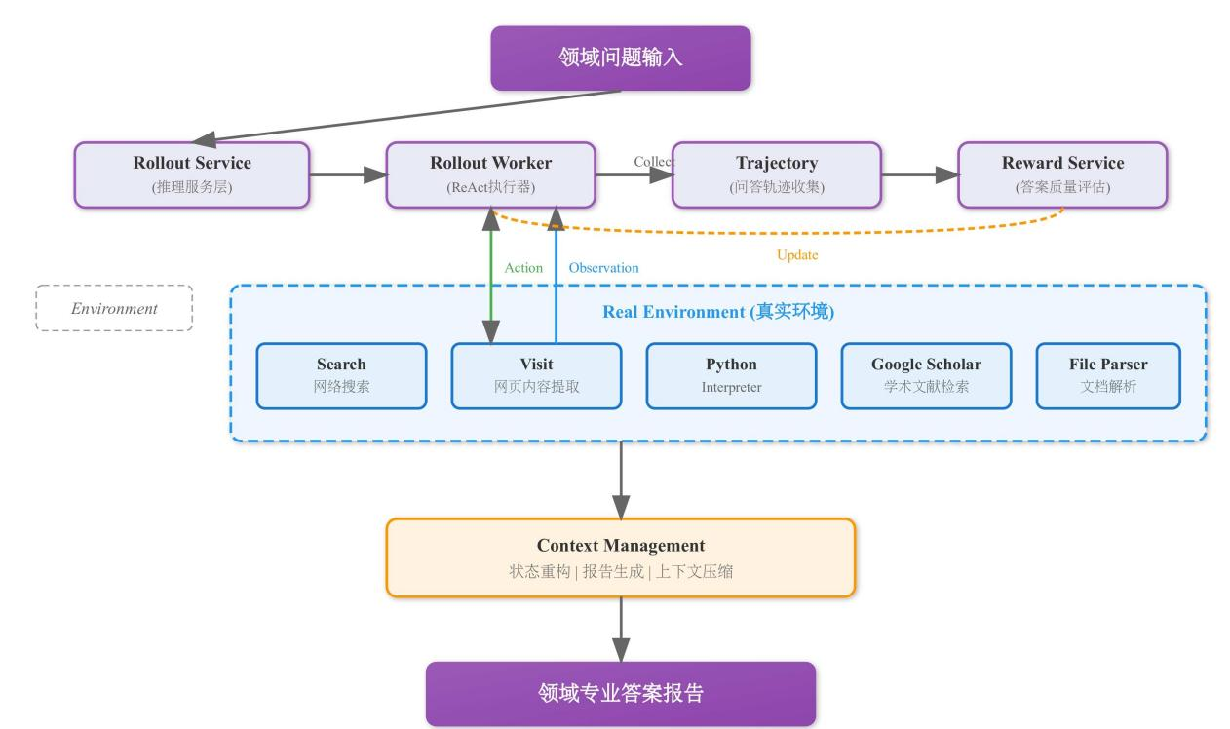
图3.1 系统总体架构图

3.1 推理执行层

推理执行层负责将“语言模型的输出”转化为“可执行的行动序列”。在实现上，我们采用 ReAct 作为主要的推理组织范式：模型在每一轮根据当前任务状态输出下一步行动（如Search、Visit、Python等），系统执行行动并将返回结果作为Observation写回上下文，随后进入下一轮推理。Rollout Service负责全局调度与状态管理，包括轮次控制、失败重试、工具调用超时处理、以及输出格式解析等；Worker负责具体执行与资源管理，保证多轮交互能稳定持续。
为了让系统具备“研究型任务”的节奏，Rollout层不仅处理单次工具调用，还要处理“动作——观察——更新工作空间——再决策”的循环。换言之，推理执行层的职责不是简单把工具当插件调用，而是把工具作为环境，形成可学习、可回放的交互轨迹。

3.2 环境交互层

环境交互层集成了多种外部工具，分别对应研究任务中的关键动作类型。Search负责网络检索与候选来源获取；Visit负责页面访问、正文拉取与信息提取；Python Interpreter负责数值计算、单位换算与一致性核验；Google Scholar用于学术检索以增强权威来源覆盖；File Parser用于解析本地文档，服务于“用户上传材料+外部检索补全”的混合场景。
在工程实现上，我们为这些工具设计了统一的输入输出结构，使得模型的行动可以被稳定解析并执行，工具返回的观察也可以被写入轨迹并用于后续推理。统一接口的意义在于：一方面降低了模型学习工具调用的难度，另一方面使得日志、缓存与异常处理能够以一致方式落地，从而提升系统可复现性。

3.3 轨迹与奖励

研究型智能体的关键是“过程可追溯”。因此，我们将每轮的模型输出、行动参数、工具返回、以及中间状态写入Trajectory。该轨迹既用于调试回放，也为后续训练或调优提供数据基础。Reward Service则在轨迹基础上对答案质量进行动态评估，其评估维度不仅包含最终文本是否“像答案”，还包括关键字段是否覆盖、是否存在证据引用、工具调用是否有效、输出格式是否满足要求等。

3.4 上下文管理

长任务中最常见的失败模式是上下文越积越多，最终模型无法聚焦。为缓解这一问题，本项目在系统层加入Context Management。其核心思想是把“完整对话历史”压缩为“高信息密度的工作空间”，将已确认的事实、关键证据、尚未解决的问题与下一步计划以结构化形式保存。随后模型不需要阅读全部历史，而是基于工作空间继续推理，从而降低噪声并提升长链路稳定性。
在输出阶段，我们将工作空间中的发现组织为结构化结果，生成具有章节层级的领域专业答案或简版研报，实现从信息检索到知识沉淀的转化。

四、数据采集方式与训练策略

4.1 增量训练数据

为了使模型更适合研究型任务，我们在数据侧采用“实体锚定”的组织方式，将公开知识文档、爬虫数据以及工具调用产生的片段作为原材料，围绕实体（公司、产品、指标、年份、地区等）构建可重组的知识记忆。实体锚定的优势在于，它能将知识从“长文本”切分为“可组合片段”，便于生成多样化的问题与答案，也便于在后续训练中强化模型的跨片段对齐与组合推理能力。
在问题构建时，我们并不只生成简单的事实问答，而是刻意引入约束与风格变化，例如要求对比两个品牌、限定时间窗口、指定指标口径或要求输出结构化小结。这种数据形态更贴近真实调研请求，也更能驱动模型形成“先澄清约束——再检索验证——再写作”的策略倾向。

4.2 后训练数据

在后训练阶段，我们更强调“可验证性”。开放域合成数据最难之处在于正确性与一致性难以保证，因此我们在数据生成时保留证据链接与摘录片段，并对关键字段做一致性检查，使得每个样本不仅能训练模型生成答案，还能训练模型生成“带证据的答案”。我们把“证据结构”作为样本的一部分，并让Reward Service能够对证据覆盖度进行度量。

4.3 动作合成与轨迹化样本

研究型智能体真正困难的不是写报告，而是“在不确定环境中持续推进”。因此，我们在数据中加入轨迹化动作：包含单步规划（任务拆解）、推理动作（单位换算、时间对齐、口径解释）以及多步决策（证据不足时切换检索策略、换源、再核验）。轨迹化样本使模型在学习时不仅看到最终答案，还能看到如何通过工具获得答案，从而提升在真实环境中的可执行性。

4.4 模型训练

本项目基座模型采用 Qwen 最新开源版本，并在系统层通过工具交互与上下文管理提升长任务表现。我们将训练工作聚焦在“数据形态对齐+轻量领域适配+奖励评估闭环”，后续还可将Reward Service与轨迹库用于on-policy强化学习，进一步提升工具调用策略与证据引用习惯的稳定性。

五、系统优化提升

5.1 技术优化

技术优化的第一项工作是引入领域数据进行适配，使模型在面对研究型任务时更倾向于先规划再行动，并在输出中保持结构一致性。第二项工作是优化召回与排序，优先展示可信度更高、口径更清晰的来源，减少“噪声页面”进入上下文。第三项工作是对高风险内容进行事实核查：当答案包含关键数值或强结论时，系统倾向于触发二次检索或跨源对齐，并在存在口径差异时给出解释，而不是直接输出单一数字。
这些优化共同服务于一个目标：让模型在真实Web环境中更像“研究助理”，而不是“摘要器”。研究助理的产出质量不只由语言流畅性决定，还取决于来源可靠性、推导过程与结论边界的清晰度。

5.2 环境扩充

在DeepResearch的基础上，我们在环境层面加入Python Interpreter与Google Scholar。Python用于将“计算”从语言层剥离出来，使CAGR等指标能由可复算代码得到，提高数值可靠性并减少幻觉。Scholar则在学术类问题中提供更稳定的权威入口，尤其适用于概念定义、方法溯源与论文级引用需求。工具扩充不仅提升了回答覆盖范围，也增强了输出的可解释性，因为工具返回的观察可以被直接纳入证据链。

5.3 效果变化

从系统运行观测看，引入可信排序与事实核查后，模型更少出现“抓到一个来源就下结论”的行为；引入Python后，数值类问题的推导更稳定，且在输出中更容易附带计算过程；引入Scholar后，学术类检索的命中率与引用质量得到改善。整体而言，系统在准确率与效率上均有提升，并能覆盖更多需要多步推理与多源整合的任务类型。

六、实验结果与评估

6.1 实验案例

我们选取“2020-2024年轻薄本市场调研”为代表性任务，是因为它同时包含开放域信息检索、多源证据整合、指标口径对齐、以及结构化写作等典型难点。系统需要先通过Search获取候选来源，再通过Visit阅读并抽取关键数据与事实，并在必要时调用Python对增长率、单位换算等进行核验。最终输出不应是一段泛泛而谈的回答，而应是具备章节层级、包含关键指标与趋势分析的简版研报。
从图6.1、图6.2可见，该任务执行过程中系统累计完成23轮交互，并调用工具10次。最终输出具备报告式结构，能够将市场规模、趋势变化与品牌格局等信息组织为分节内容，体现了“多轮证据收集——逐步综合——生成报告”的研究型智能体工作方式。该案例验证了本项目系统链路能够在较长交互中保持目标一致性，并在工具调用与观察利用上形成闭环。

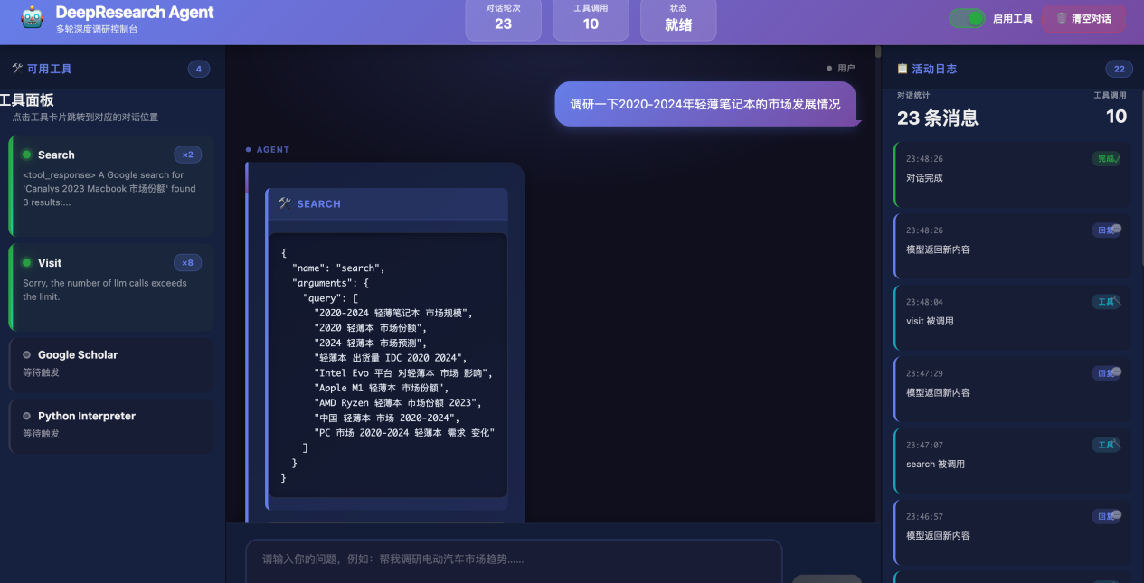
图6.1 系统界面（提问与思考）
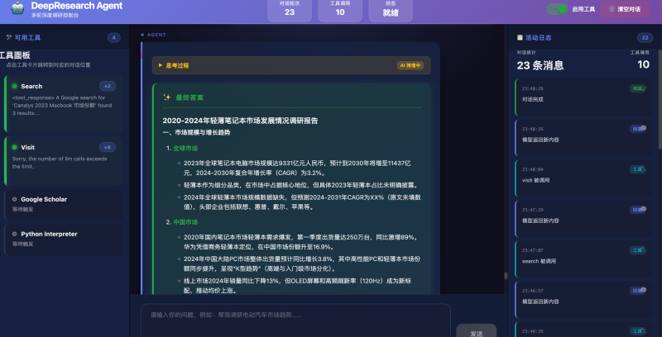
图6.2 系统界面（回答）
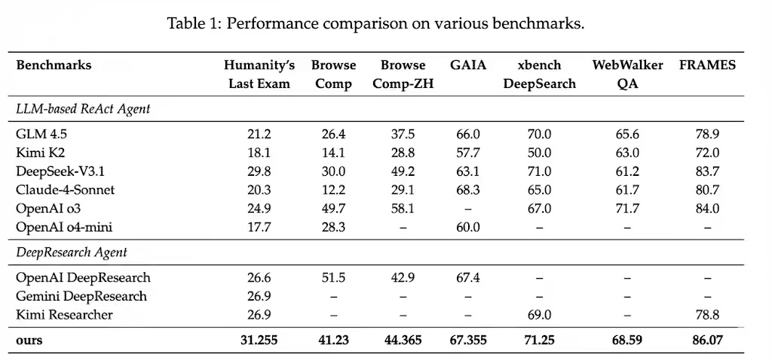
表6.1 系统性能对比

6.2 性能比较与评估

表6.1展示了我们的系统在一些公开基准下与其它系统的性能对比。该结果说明我们的系统不仅能完成端到端案例演示，还具备一定的可量化对比性能，尤其在需要流程化推理或结构化输出的任务上表现较好。

七、小组分工情况

杨晨：系统实现、期中汇报
杨智超：前端部署、系统调试
王煜祥：系统调试、期末汇报、报告撰写
夏商周：系统调试、PPT制作、报告撰写

参考文献

[1] Tongyi Lab. (2025). Tongyi DeepResearch: A New Era of Open Source AI Agents.
[2] Yao, S., Zhao, J., Yu, D., Du, N., Shafran, I., et al. (2023). ReAct: Synergizing Reasoning and Acting in Language Models. arXiv:2210.03629.
[3] Lewis, P., Perez, E., Piktus, A., Petroni, F., Karpukhin, V., et al. (2020). Retrieval-Augmented Generation for Knowledge-Intensive NLP Tasks. NeurIPS 2020.
[4] Schulman, J., Wolski, F., Dhariwal, P., Radford, A., Klimov, O. (2017). Proximal Policy Optimization Algorithms. arXiv:1707.06347.
[5] Ouyang, L., Wu, J., Jiang, X., Almeida, D., et al. (2022). Training language models to follow instructions with human feedback. NeurIPS 2022.
[6] Kojima, T., Gu, S. S., Reid, M., Matsuo, Y., Iwasawa, Y. (2022). Large Language Models are Zero-Shot Reasoners. NeurIPS 2022.
[7] Wei, J., Wang, X., Schuurmans, D., et al. (2022). Chain-of-Thought Prompting Elicits Reasoning in Large Language Models. NeurIPS 2022.
[8] Creswell, A., Shanahan, M., et al. (2022). Selection-Inference: Exploiting Large Language Models for Interpretable Logical Reasoning. arXiv:2205.09712.
[9] Mialon, G., Dessì, R., et al. (2023). Augmented Language Models: a Survey. arXiv:2302.07842.
[10] Qwen Team. (2024–2025). Qwen (Open-Source Large Language Models) Technical Report / Model Card.

